МИНИСТЕРСТВО ОБРАЗОВАНИЯ И НАУКИ РОССИЙСКОЙ ФЕДЕРАЦИИ
Федеральное государственное бюджетное образовательное учреждение
высшего образования
«Вятский государственный университет»
Факультет автоматики и вычислительной техники
Кафедра электронных вычислительных машин

Допущено к защите
Руководитель проекта
________/-------/
(подпись) (Ф.И.О)
«__»__________201_г.

Программа для
ПостроениЯ и отображениЯ логических схем

Пояснительная записка курсового проекта по дисциплине
«Компьютерная графика»
ТПЖА.090301.131 ПЗ

Разработал студент группы ИВТ-23__________________________/Арасланов А.А./
Руководитель доцент кафедры ЭВМ_________________________ /Скворцов А. А./

Проект защищен с оценкой «_______________» _______________
(оценка) (дата)

Члены комиссии __________________/ ________________/
(подпись) (Ф.И.О)

_________________ /_________________/
(подпись) (Ф.И.О)

Киров 2017
Содержание
Введение 3
1 Анализ аналогов 4
1.1 «Draw.io» 4
1.2 «MS Word» 4
1.3 Visio 4
1.4 Выводы ………………………………………………………………5
2 Обоснование актуальности темы 6
3 Постановка задачи 8
3.1 Требования к функциям 8
3.2 Требования к программному обеспечению 8
3.3 Требования к пользовательскому интерфейсу 9
4 Схема взаимодействия функциональных блоков 10
5 Математический аппарат 11
6 Разработка схем алгоритмов 13
7 Разработка пользовательского интерфейса 18
8 Разработка программного обеспечения 22
8.1 Разработка модульной структуры 23
8.2 Разработка приложения 23
9 Заключение 24
Приложение А 25
Приложение Б 57

Введение
«Конструктор блок-схем» - программа предназначена для создания и редактирования блок-схем Блок-схемы дают возможность наглядного представления алгоритма программы или этапов процесса, это упрощает понимание его структуры и дает возможность оптимизировать алгоритм на взгляд. Простые блок-схемы легко создавать, а благодаря наглядности фигур, они также удобны для восприятия. Еще одним существенным плюсом блок-схем является то, что, разрабатывая алгоритм, Вы не привязаны к синтаксису определенного языка, Вы можете работать на С, а Ваши друзья на Паскале, Java или Бейсике, но созданные Вами алгоритмы легко переносятся на любой язык программирования.
«Конструктор блок-схем» - специализированная программа, она предоставляет тот набор инструментов, который необходим именно для создания блок-схем, что является существенным аргументом в пользу применения данной программы, а не использования графических редакторов.
1 Анализ аналогов
Темой данной курсовой работы является «Конструктор блок-схем алгоритмов». Будем рассматривать наиболее популярные программы для создания блок-схем.

«Draw.io»
«Draw.io» - Бесплатный онлайн-сервис для создания диаграмм и блок-схем. Сервис имеет большую популярность так как удобен для тех, кому срочно нужно составить какую-либо схему или диаграмму. Также для работы с «Draw.io» не требуется проходить обучение, интерфейс сервиса прост и понятен. Для начала использования необходим только интернет и минимальные знания английского языка.

MS Word
Word является одной из самых распространённых программ для создания и редактирования текстовых файлов. Приложение напрямую не предназначено для построения блок-схем, но реализует такие функции. В силу своей распространённости большое количество человек используют Word для построения блок-схем, несмотря на то что это оказывается сложно и не удобно. Например в MS Word нет стандартного блока для терминатора начала и конца алгоритма.

Visio
Основным назначением Visio является визуализация данных, или, проще говоря, изготовление практически любых схем. Программа удобна в использовании, однако является платной и требует предварительной установки.

Выводы
Таким образом при создании конструктора блок-схем необходимо учитывать минусы аналогов. Устранение существующих минусов, исследованных продуктов, даст возможность избежать ошибок, которые сужают круг пользователей и актуальность данной темы.
В таблице 1 приведены рассмотренные аналоги.
Таблица.1 Аналоги
Название | Преимущества | Недостатки
Draw.io | Бесплатный сервис. Реализует возможности привязывания к центральным точкам и концам отрезков. | Отсутствие русской версии, необходимо подключение к интернету, все элементы построения располагаются только в узлах сетки. Необходимо вручную изменять размеры объектов при добавлении текста.
MS Word | Работает без подключения к интернету. | Программа не является бесплатной, необходима установка, отсутствует привязывание к центральным точкам элементов и концам отрезков, отсутствует терминатор начала и конца строки. Необходимо вручную изменять размеры элементов, при добавлении текста.
visio | Реализует возможности привязывания к центральным точкам и концам отрезков. Удобный ввод текста, работает без подключения к интернету. | Программа не является бесплатной и требует длительной установки.

Обоснование актуальности темы
На сегодняшний день вокруг нас огромное количество электронных устройств. На начало 2017-го года количество используемых компьютеров в мире превысило 1 миллиард. Все они, как огромное множество других устройств работают по своим алгоритмам, созданным инженерами и программистами. Для удобства анализа и восприятия алгоритмов создают блок-схемы.
Восприятие алгоритмов со сложными ветвлениями и большим количеством условий может стать проблемой, даже для профессионалов. Для облегчения задачи восприятия и анализа создают блок-схемы. Блок-схемы дают возможность наглядного представления алгоритма программы, а также этапов процесса.
После анализа аналогов можно увидеть, что рассматриваемые приложения обладают рядом недостатков, а также многие преимущества присутствуют только в платных версиях. Приложение, обладающее всеми преимуществами не имея перечисленных недостатков, а также являющееся полностью бесплатным, несомненно будет пользоваться спросом.
В таблице 2 приведен сравнительный анализ аналогов и разрабатываемого приложения.
Таблица 2 Анализ аналогов
 | Draw.io |  | MS Word | Visio
Возможность привязывания | Да |  | Нет | Да
Удобный ввод текста | Нет |  | Нет | Да
Работает без сети «интернет» | Нет |  | Да | Да
цена | бесплатно |  | платно | платно
Установка не требуется | Да | Нет |  | Нет
Русский язык в интерфейсе | Нет | Да |  | Да

Как видно из таблицы 2 - ни один из рассматриваемых аналогов не предоставляет все эти особенности вместе. Поэтому данная тема является актуальной, так как пользователь получит приложение, объединяющее в себе все преимущества и недостатки, которые перечислены в анализе аналогов.

Постановка задачи
Требуется написать программу для конструирования и редактирования блок-схем алгоритмов. Чтобы программа понравилась пользователям необходимо сделать её простой в использовании, не нагружая излишними функциями. Также в программе нужно исправить недостатки её аналогов.

Требования к функциям
- Возможность сохранения результатов работы пользователя.
- Возможность редактирования схем созданных ранее.
- Возможность автоматического добавления текста к используемым элементам.
- Возможность привязки к центральным точкам сторон элементов и концам отрезков соединяющих их.
- Полный набор стандартных элементов.
В качестве языка программирования выбран Pascal, а в качестве среды программирования будет использоваться Delphi, поскольку содержит все необходимые компоненты для создания требуемой программы, а также является более удобной средой программирования.

Требования к программному обеспечению
Программное обеспечение должно соответствовать следующим требованиям:
- Видеокарта — объём памяти от 256 Мб.
- Операционная система — Windows 2000/XP/7/8/10.
- Процессор — Pentium 4 с частотой 1,5 GHz либо Athlon XP 1500+ и выше.

  - Требования к пользовательскому интерфейсу
Для того, чтобы пользователю было просто разобраться с приложением и удобно пользоваться им в последующем, необходимо разработать простой и интуитивно понятный пользовательский интерфейс. Приложение должно состоять из следующих окон:
- Главное окно: для построения и редактирования блок-схемы.
- Открыть файл
- Сохранить как
- Настройки
- Руководство пользователя
- Об авторе
Окно 1 является главным окном программы, в котором осуществляется редактирование схемы. Окна 2 и 3 вызываются нажатием на соответствующие кнопки на главной форме и предоставляют пользователю возможность открыть/сохранить файл. Окно 4 отвечает за графические настройки интерфейса. Окно 5 содержит руководство пользователя по использованию программы. В окне 6 можно ознакомиться с автором программы, а также ее версией.

Схема взаимодействия функциональных блоков
Схема взаимодействия функциональных блоков представлена на рисунке 4.1.

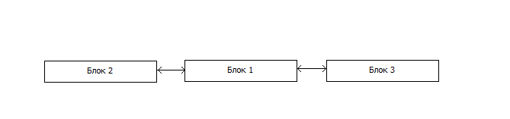
Рисунок 4.1 - Схема взаимодействия функциональных блоков
Блок 1 – Блок взаимодействия с пользователем.
Блок 2 – Блок настроек.
Блок 3 – Блок отрисовки линий соединения, отрисовки блоков схемы.

Математический аппарат
В качестве математической модели используется модель автомата Мили, так как он имеет меньшее число вершин и переходов, нежели эквивалентный ему автомат Мура(Р – входной сигнал, Х – внутренне состояние, λ – выходной сигнал). Граф схема переходов математического аппарата представлена на рисунке 5.
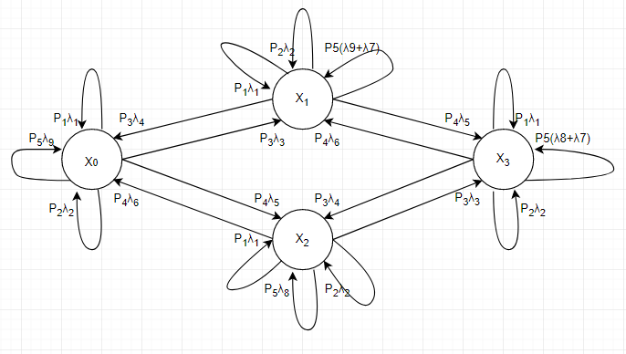
Рисунок 5 – модель С-автомата

X0 – рисование прямой
X1 – рисование прямой со стрелкой
Х2 – рисование «уголком»
Х3 – рисование «уголком» со стрелкой
P1 – выбор элемента
P2 – кнопка «готово»
Р3 – переключение режима стрелки
Р4 – переключение режима соединения
Р5 - нажатие на рабочую область
λ₁ - переключение используемого элемента
λ₂ - отрисовка элемента на рабочей области
λ₃ - включение режима рисования со стрелкой
λ₄ - выключение режима рисования со стрелкой
λ₅ - включение режима рисования «уголком»
λ₆ - выключение режима рисования «уголком»
λ₇ - нарисовать стрелку
λ₈ - нарисовать «уголок»
λ₉ - нарисовать прямую

Разработка схем алгоритмов
Блок-схема работы служебной области программы изображена на рисунке 6.1
Блок-схема работы рабочей области программы изображена на рисунке 6.2
Блок-схема работы окна информации по элементам построения блок-схем изображена на рисунке 6.3
Блок-схема работы окна настроек программы изображена на рисунке 6.4
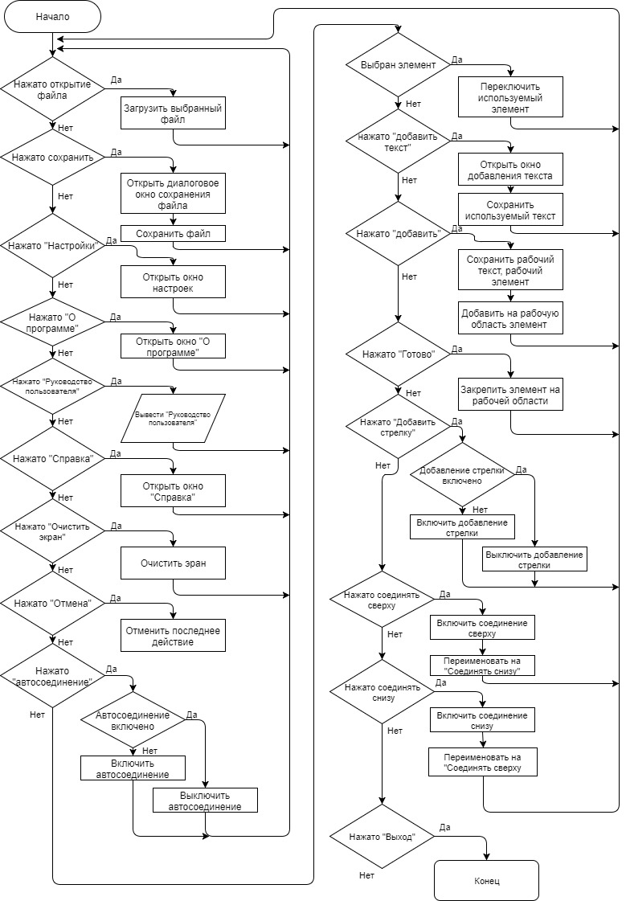
Рисунок 6.1 – Блок-схема работы служебной области программы
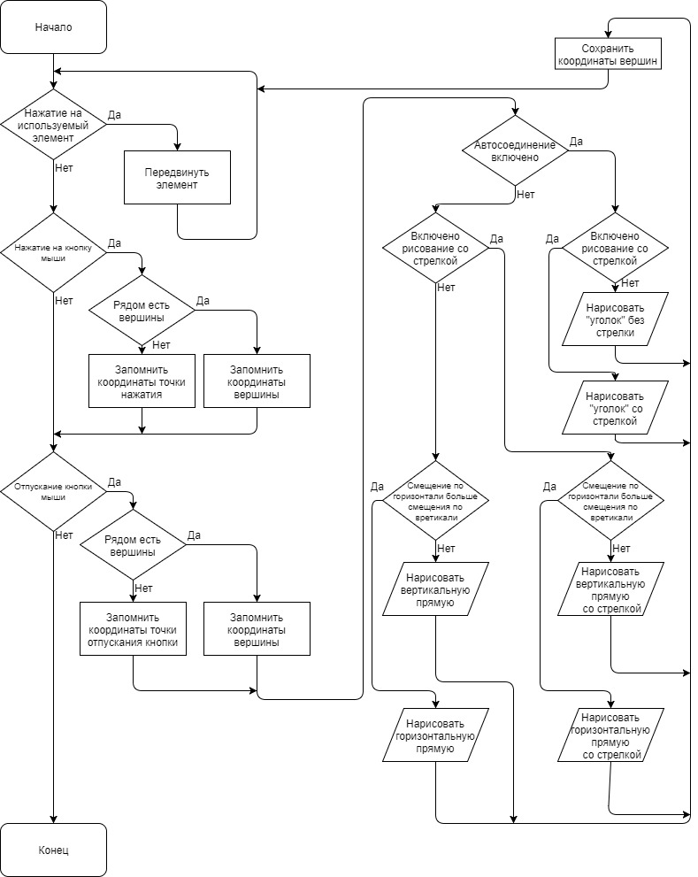
Рисунок 6.2 – Блок-схема рабочей области программы

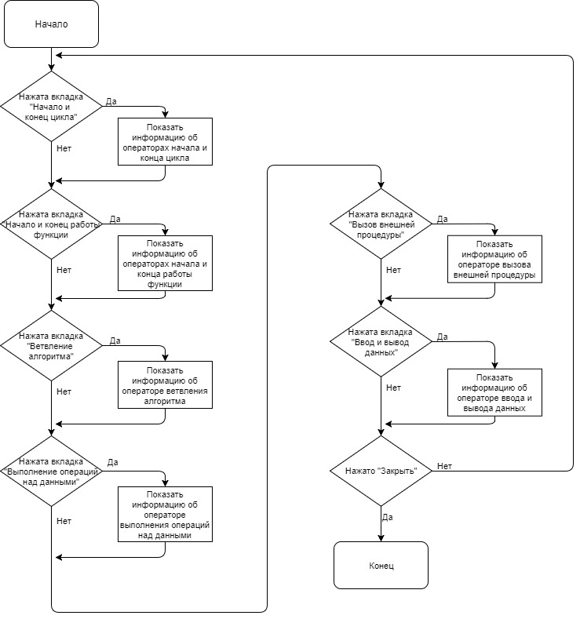
Рисунок 6.3 – работы окна информации по элементам построения блок-схем

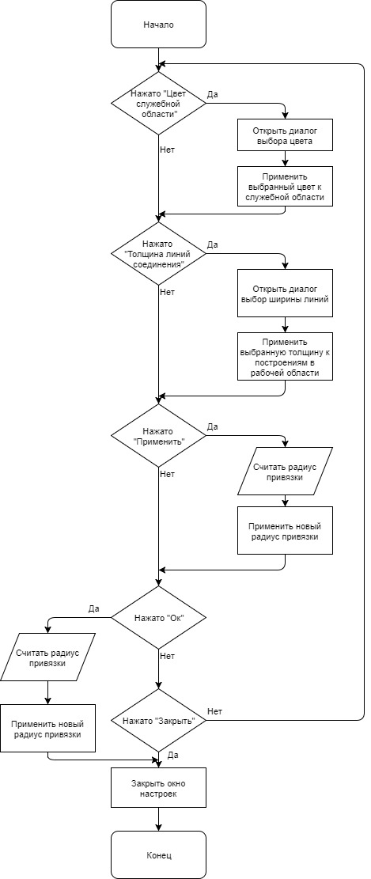
Рисунок 6.4 – Блок-схема окна настроек интерфейса программы

Разработка пользовательского интерфейса
При запуске приложения пользователя будет встречать экран с пустым рабочим полем, меню выбора элементов и системное меню. Главный экран программы изображён на рисунке 7.1
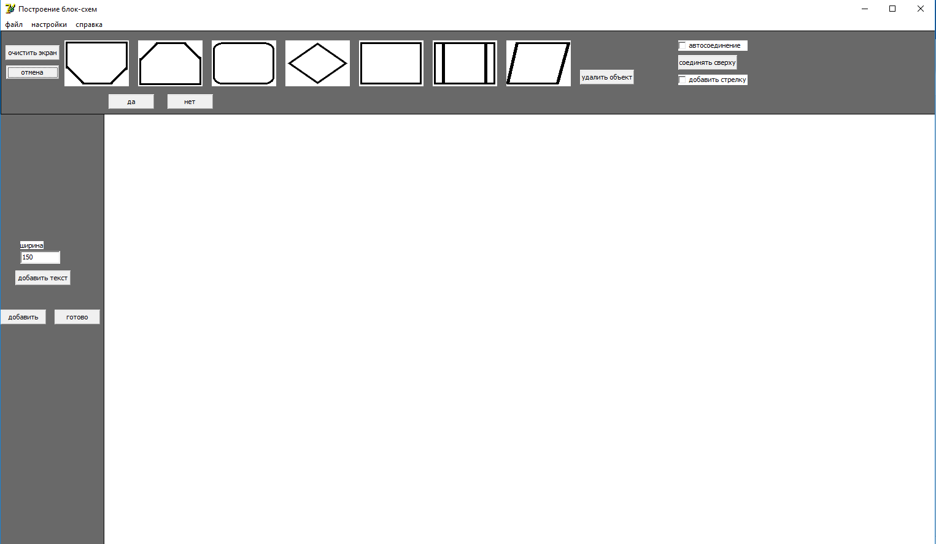
Рисунок 7.1 – Главный экран программы «Конструктор блок-схем алгоритмов»

При нажатии на кнопку «Справка об элементах построения» будет появляться экран, на котором описаны все используемые блоки построения схем. А также описание каждого блока. Окно «Справка об элементах построения» изображено на рисунке 7.2

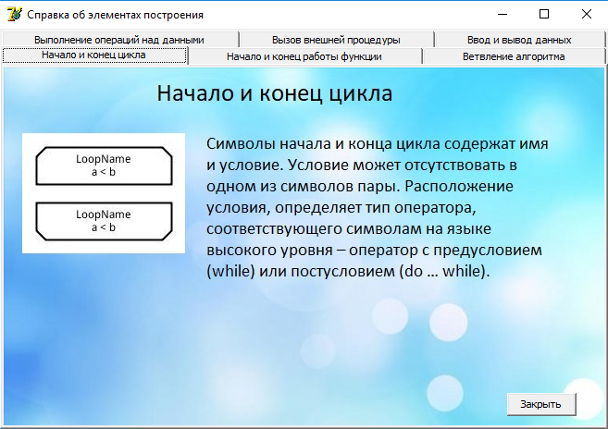
Рисунок 7.2 – Окно «Справка об элементах построения»

При нажатии на кнопку «Настройки» будет появляться окно на котором можно выбрать настройки интерфейса, а также параметры рабочей области. Окно «Настройки» изображено на рисунке 7.3

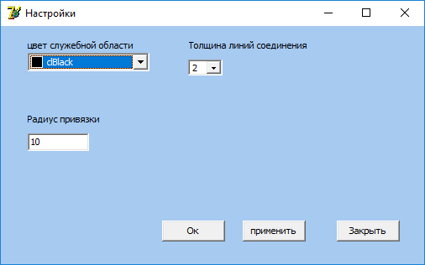
Рисунок 7.3 – окно «Настройки»

Присутствует возможность связаться с автором программы с помощью электронной почты.

На главной форме присутствуют кнопки быстрого выбора, например:
- Открыть/сохранить файл
- Настройки
- Справка об элементах построения
- О программе
- Отменить действие
- Очистить экран
- Об авторе
- Закрыть

8 Разработка программного обеспечения
Разработка приложения будет осуществляться в Delphi 7 на языке программирования ObjectPascal.
Для ускорения процесса разработки будут использованы следующие внешние библиотеки:
- ComObj – вспомогательная библиотека, открытие сторонних программ.

8.1 Разработка модульной структуры
Модульная структура приложения изображена на рисунке 8.1.
- Модуль Unit1 содержит элементы главной формы и все обработчики событий возникающих с ними, а также реализует построение блок-схем.
- Модуль Unit2 реализует работу программы с текстом.
- Модуль Unit3 содержит элементы формы настроек интерфейса программы.
- Модуль Unit4 содержит элементы формы справки программы.

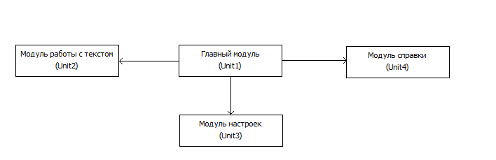
Рисунок 8.1 – Модульная структура

8.2 Разработка приложения
Исходный код на языке программирования ObjectPascal представлен в приложении А. Экранные формы приложения представлены в приложении Б.

9 Заключение
При разработке приложения на основании анализа аналогов было спроектировано Windows приложение. При проектировании были учтены все сильные и слабые стороны аналогов.

Разработанное приложение полностью соответствуют установленным требованиям и сочетает в себе все преимущества аналогов, а также были учтены слабые стороны, которые были исключены при проектировании и разработке, а именно:
- Возможность сохранения результатов работы пользователя.
- Возможность редактирования схем созданных ранее.
- Возможность автоматического добавления текста к используемым элементам.
- Возможность привязки к центральным точкам сторон элементов и концам отрезков соединяющих их.
- Полный набор стандартных элементов.

В дальнейшем планируется развивать приложение за счет расширения библиотеки элементов блок-схем.

Приложение А
(Обязательное)
Листинг программы

unit Unit1;

interface

uses
Windows, Messages, SysUtils, Variants, Classes, Graphics, Controls, Forms,
Dialogs, ExtCtrls, Menus, StdCtrls,jpeg,ComObj, ExtDlgs, ComCtrls;

type
TForm1 = class(TForm)
img1: TImage;
mm1: TMainMenu;
N1: TMenuItem;
N3: TMenuItem;
N4: TMenuItem;
N5: TMenuItem;
N6: TMenuItem;
btn4: TButton;
svpctrdlg1: TSavePictureDialog;
shp1: TShape;
btn6: TButton;
shp2: TShape;
btn9: TButton;
btn10: TButton;
img2: TImage;
chk5: TCheckBox;
btn11: TButton;
img3: TImage;
img4: TImage;
img5: TImage;
img6: TImage;
img7: TImage;
img8: TImage;
img9: TImage;
lbl3: TLabel;
edt2: TEdit;
btn1: TButton;
img10: TImage;
btn2: TButton;
btn5: TButton;
chk1: TCheckBox;
img11: TImage;
btn3: TButton;
N2: TMenuItem;
N7: TMenuItem;
N8: TMenuItem;
N9: TMenuItem;
dlgOpenPic1: TOpenPictureDialog;
N10: TMenuItem;
N11: TMenuItem;
procedure img1MouseDown(Sender: TObject; Button: TMouseButton;
Shift: TShiftState; X, Y: Integer);
procedure img1MouseUp(Sender: TObject; Button: TMouseButton;
Shift: TShiftState; X, Y: Integer);
procedure FormCreate(Sender: TObject);
procedure N3Click(Sender: TObject);
procedure btn6Click(Sender: TObject);
procedure btn4Click(Sender: TObject);
procedure btn11Click(Sender: TObject);
procedure img7Click(Sender: TObject);
procedure img6Click(Sender: TObject);
procedure img4Click(Sender: TObject);
procedure img3Click(Sender: TObject);
procedure img5Click(Sender: TObject);
procedure btn9Click(Sender: TObject);
procedure edt2KeyPress(Sender: TObject; var Key: Char);
procedure edt2Change(Sender: TObject);
procedure img9MouseDown(Sender: TObject; Button: TMouseButton;
Shift: TShiftState; X, Y: Integer);
procedure img9MouseMove(Sender: TObject; Shift: TShiftState; X,
Y: Integer);
procedure img9MouseUp(Sender: TObject; Button: TMouseButton;
Shift: TShiftState; X, Y: Integer);
procedure btn1Click(Sender: TObject);
procedure btn10Click(Sender: TObject);
procedure N4Click(Sender: TObject);
procedure img10Click(Sender: TObject);
procedure btn2Click(Sender: TObject);
procedure btn5Click(Sender: TObject);
procedure N5Click(Sender: TObject);
procedure FormResize(Sender: TObject);
procedure img11Click(Sender: TObject);
procedure N7Click(Sender: TObject);
procedure N9Click(Sender: TObject);
procedure N10Click(Sender: TObject);
procedure N11Click(Sender: TObject);
procedure N8Click(Sender: TObject);

private
{ Private declarations }
BMP : TBitmap;
JPG : TJPEGImage;
public
{ Public declarations }
end;
var
LoadName : string;
NumStr,NumStr_2,L,W : Integer;
mmStr : array[0..1000] of string;
mmStr_2 : array[0..1000] of string;
rofl : Boolean; //óáðàòü èç ïðîãè
fromX,fromY,stepConnect : integer;
Word : Variant;
Rec : TRect; x0,y0 : integer;
ConnectDown, move,prefer_1 : Boolean;
UsingElement,UsedElement : Byte;
Vertex : array[0..1,0..10000] of integer;
StepGrid : integer;
N : Integer;//êîëè÷åñòâî âåðøèí â ìàññèâå
var
Form1: TForm1;

implementation

uses Unit2, Unit3, Unit4;

{$R *.dfm}

procedure AddVertex(addX : Integer;addY : Integer);
begin
Vertex[0,N]:=addX;
Vertex[1,N]:=addY;
Inc(N);
end;
procedure TForm1.img1MouseDown(Sender: TObject; Button: TMouseButton;
Shift: TShiftState; X, Y: Integer);
begin

fromX:=X;
fromY:=Y;
{
if (N = 0) then
begin
img1.Canvas.MoveTo(fromX,fromY);
AddVertex(X,Y);
end
else
begin
for i:=0 to (N-1) do
begin
if(Abs(Vertex[0,i]-X)<10)then
begin
if (Abs(Vertex[1,i]-Y)<10) then
begin
img1.Canvas.MoveTo(Vertex[0,i],Vertex[1,i]);
fromX:=Vertex[0,i];
fromY:=Vertex[1,i];
found_1:=True;
found:=True;
end;
end;
end;
if (found = False) then
begin
img1.Canvas.MoveTo(fromX,fromY);
AddVertex(X,Y);
end;
end; }
end;

procedure TForm1.img1MouseUp(Sender: TObject; Button: TMouseButton;
Shift: TShiftState; X, Y: Integer);
var i,NewX,NewY,pastX,pastY: Integer;
found_1,found_2 : Boolean;
procedure AddArrow(x1 :integer;y1 :Integer;x2 :integer;y2 :Integer);
begin
img1.Canvas.MoveTo(x2,y2);
if (x1=x2) then
begin
if (y1 <y2) then
begin
img1.Canvas.LineTo(x2-5,y2-5);
img1.Canvas.MoveTo(x2,y2);
img1.Canvas.LineTo(x2+5,y2-5);
end
else
begin
img1.Canvas.LineTo(x2-5,y2+5);
img1.Canvas.MoveTo(x2,y2);
img1.Canvas.LineTo(x2+5,y2+5);
end;
end
else
begin
if (x1<x2) then
begin
img1.Canvas.LineTo(x2-5,y2+5);
img1.Canvas.MoveTo(x2,y2);
img1.Canvas.LineTo(x2-5,y2-5);
end
else
begin
img1.Canvas.LineTo(x2+5,y2+5);
img1.Canvas.MoveTo(x2,y2);
img1.Canvas.LineTo(x2+5,y2-5);
end;
end;
end;
begin
found_1:=False;
found_2:=False;

img2.Picture.Assign(img1.Picture);

for i:=0 to (N-1) do //÷åêàåì åñëè ó íà÷àëà îòðåçêà âåðòåêñ
begin
if(Abs(Vertex[0,i]-fromX)<stepConnect)then
begin
if (Abs(Vertex[1,i]-fromY)<stepConnect) then
begin
pastX:=Vertex[0,i]; //çàïèñûâàåì êîîðäèíàòû íàéäåííîãî âåðòåêñà
pastY:=Vertex[1,i];
found_1:=True;//îòìå÷àåì íàéäåííûé âåðòåêñ
end;
end;
end;

for i:=0 to (N-1) do //÷åêàåì äëÿ âòîðîãî êîíöà îòðåçêà
begin
if(Abs(Vertex[0,i]-X)<stepConnect)then
begin
if (Abs(Vertex[1,i]-Y)<stepConnect) then
begin
NewX:=Vertex[0,i];
NewY:=Vertex[1,i];
found_2:=True;
end;
end;
end;

if (chk5.Checked = False) then //âåðòåêñû ñîåäèíÿþò òîëüêî äî 1 èç êîîðäèíàò ÷åêàòü íóæíî ëè íà 2 âåðøèíå ñîåäèíåíèå
begin
if (found_1 = True) then
begin
if (prefer_1 = True) then
begin
//000found_1 - true; pref_1 - true ñîåäèíÿòü îò ïåðâîãî âåðòåêñà
img1.Canvas.MoveTo(pastX,pastY);
if (Abs(X-pastX)>Abs(Y-pastY)) then
begin
img1.Canvas.LineTo(X,pastY);
AddVertex(X,pastY);
if chk1.Checked=True then
AddArrow(pastX,pastY,X,pastY);
end
else
begin

AddVertex(pastX,Y);
img1.Canvas.LineTo(pastX,Y);
if chk1.Checked=True then
AddArrow(pastX,pastY,pastX,Y);
end;
//000
end
else
begin
//found_1 - true; pref_1 - false
if (found_2 = True) then
begin
//found_2 - true; pref_1 - false ñîåäèíÿòü îò âòîðîãî âåðòåêñà
//001

img1.Canvas.MoveTo(NewX,NewY);
if (Abs(NewX-fromX)>Abs(NewY-fromY)) then
begin

AddVertex(fromX,NewY);
img1.Canvas.LineTo(fromX,NewY);
if chk1.Checked=True then
AddArrow(fromX,NewY,NewX,NewY);
end
else
begin

AddVertex(NewX,fromY);
img1.Canvas.LineTo(NewX,fromY);
if chk1.Checked=True then
AddArrow(NewX,fromY,NewX,NewY);
end;
//001
end
else
begin
//found_1 - true; pref1 - false; found_2 - false ñîåäèíÿòü îò 1-ãî
//000

img1.Canvas.MoveTo(pastX,pastY);
if (Abs(X-pastX)>Abs(Y-pastY)) then
begin

AddVertex(X,pastY);
img1.Canvas.LineTo(X,pastY);
if chk1.Checked=True then
AddArrow(pastX,pastY,X,pastY);
end
else
begin

AddVertex(pastX,Y);
img1.Canvas.LineTo(pastX,Y);
if chk1.Checked=True then
AddArrow(pastX,pastY,pastX,Y);
end;
//000
end;
end;
end
else
begin
//found_1 - false
//åñëè íàøëè 2-îé âåðòåêñ ñîåäèíÿåñ íèì èíà÷å ñîåäèíÿåì 2 òî÷êè
if (found_2 = True) then
begin
//001

img1.Canvas.MoveTo(NewX,NewY);
if (Abs(NewX-fromX)>Abs(NewY-fromY)) then
begin

AddVertex(fromX,NewY);
img1.Canvas.LineTo(fromX,NewY);
if chk1.Checked=True then
AddArrow(fromX,NewY,NewX,NewY);
end
else
begin

AddVertex(NewX,fromY);
img1.Canvas.LineTo(NewX,fromY);
if chk1.Checked=True then
AddArrow(NewX,fromY,NewX,NewY);
end;

//001
end
else
begin
if (prefer_1 = True)then
begin
AddVertex(fromX,fromY);
img1.Canvas.MoveTo(fromX,fromY);
if (Abs(fromX-X)>Abs(fromY-Y)) then
begin

AddVertex(X,fromX);
img1.Canvas.LineTo(X,fromY);
if chk1.Checked=True then
AddArrow(fromX,fromY,X,fromY);
end
else
begin

AddVertex(fromX,Y);
img1.Canvas.LineTo(fromX,Y);
if chk1.Checked=True then
AddArrow(fromX,fromY,fromX,Y);
end;
end
else
begin
AddVertex(X,Y);
img1.Canvas.MoveTo(X,Y);
if (Abs(fromX-X)>Abs(fromY-Y))then
begin

AddVertex(fromX,Y);
img1.Canvas.LineTo(fromX,Y);
if chk1.Checked=True then
AddArrow(fromX,Y,X,Y);
end
else
begin

AddVertex(X,fromY);
img1.Canvas.LineTo(X,fromY);
if chk1.Checked=True then
AddArrow(X,fromY,X,Y);
end;
end;
end;
end;

end
else
begin
if (found_1 = False) then
begin
pastX:=fromX;
pastY:=fromY;
end;
if (found_2 = False) then
begin
NewX:=X;
NewY:=Y;
end;

if (ConnectDown = True) then //àâòîñîåäèíåíèå
begin

if (NewY<pastY) then //åñëè âòîðàÿ òî÷êà âûøå, à connect=down
begin

img1.Canvas.MoveTo(pastX,pastY);
img1.Canvas.LineTo(NewX,pastY);
img1.Canvas.MoveTo(NewX,pastY);
img1.Canvas.LineTo(NewX,NewY);
if chk1.Checked=True then
AddArrow(NewX,pastY,NewX,NewY);
end
else
begin //âòîðàÿ òî÷êà íèæå, à connect=down

img1.Canvas.MoveTo(pastX,pastY);
img1.Canvas.LineTo(pastX,NewY);
img1.Canvas.MoveTo(pastX,NewY);
img1.Canvas.LineTo(NewX,NewY);
if chk1.Checked=True then
AddArrow(pastX,NewY,NewX,NewY);
end;
end
else
begin
if (NewY < pastY) then
begin //âòîðàÿ òî÷êà âûøå, à connect=up

img1.Canvas.MoveTo(pastX,pastY);
img1.Canvas.LineTo(pastX,NewY);
img1.Canvas.MoveTo(pastX,NewY);
img1.Canvas.LineTo(NewX,NewY);
if chk1.Checked=True then
AddArrow(pastX,NewY,NewX,NewY);
end
else
begin //âòîðàÿ òî÷êà íèæå, à connect=up
img1.Canvas.MoveTo(pastX,pastY);
img1.Canvas.LineTo(NewX,pastY);
img1.Canvas.MoveTo(NewX,pastY);
img1.Canvas.LineTo(NewX,NewY);
if chk1.Checked=True then
AddArrow(NewX,pastY,NewX,NewY);
end;
end;

end;

end;
procedure DrawGrid;
var i,Numsteps,asX : Integer;
begin
Numsteps:=(Form1.img1.Width div StepGrid);
asX:=StepGrid;
for i:=1 to Numsteps do
begin
Form1.img1.Canvas.MoveTo(asX,0);
Form1.img1.Canvas.LineTo(asX,Form1.img1.Height);
asX:=asX+StepGrid;
end;
Numsteps:=(Form1.img1.Height div StepGrid);
asX:=StepGrid;
for i:=0 to Numsteps do
begin
Form1.img1.Canvas.MoveTo(0,asX);
Form1.img1.Canvas.LineTo(Form1.img1.Width,asX);
asX:=asX+StepGrid;
end;
end;

procedure TForm1.FormCreate(Sender: TObject);
begin
prefer_1:=True;
stepConnect:=10;
img1.Canvas.Pen.Width:=1;
DoubleBuffered:=True;
N:=0;
NumStr:=0;
move :=False;
UsingElement:=0;UsedElement:=0;
ConnectDown:=True;
svpctrdlg1.Filter:='Bitmap Map (*.bmp)|*.bmp|JPEG Image (*.jpg)|*.jpg|PNG Image (*.png)|*.png|GIF Image (*.gif)|*.gif';
BMP :=TBitmap.Create();
JPG :=TJPEGImage.Create();
Form1.Align:=alClient;
shp1.Brush.Color:=cl3DDkShadow;
shp2.Brush.Color:=cl3DDkShadow;

end;

procedure TForm1.N3Click(Sender: TObject);
var f : integer;
Function CheckExt(FileName: String; ExtIndex: Integer): String;
Var Ext: String;
Begin
Result:=FileName;
Case ExtIndex Of
1:
Ext:='.bmp';
2:
Ext:='.jpg';
3:
Ext:='.png';
4:
Ext:='.gif';
End;
If LowerCase(ExtractFileExt(FileName))<>Ext Then
Result:=Result+Ext;
End;
Begin
If img1.Picture.Bitmap=Nil Then
Begin
ShowMessage('Bitmap==Nil');
Exit;
End;
If img1.Picture.Bitmap.Empty Then
Begin
ShowMessage('Bitmap is Empty');
Exit;
End;
If svpctrdlg1.Execute Then
Begin
f:=svpctrdlg1.FilterIndex;
Case f Of
1:
Begin // BMP
BMP.Assign(img1.Picture.Bitmap);
BMP.SaveToFile(CheckExt(svpctrdlg1.FileName,f));
End;
2:
Begin // JPG
JPG.Assign(img1.Picture.Bitmap);
JPG.SaveToFile(CheckExt(svpctrdlg1.FileName,f));
End;
{
3:
Begin // PNG
PNG.Assign(img1.Picture.Bitmap);
PNG.SaveToFile(CheckExt(svpctrdlg1.FileName,f));
End;
4:
Begin // GIF
GIF.Assign(img1.Picture.Bitmap);
GIF.SaveToFile(CheckExt(svpctrdlg1.FileName,f));
End; }
End;
End;
end;

procedure TForm1.btn6Click(Sender: TObject);
var i: Integer;

begin
img2.Picture.Assign(img1.Picture);
for i:=0 to (N-1) do
begin
Vertex[0,i]:=-1;
Vertex[1,i]:=-1;
end;
N:=0;
img1.Picture:=nil;
end;

procedure TForm1.btn4Click(Sender: TObject);
begin
img1.Picture.Assign(img2.Picture);
end;

procedure TForm1.btn11Click(Sender: TObject);
begin
if (ConnectDown = True) then
begin
btn11.Caption:='ñîåäèíÿòü ñíèçó';
ConnectDown:=False;
end
else
begin
ConnectDown:=True;
btn11.Caption:='ñîåäèíÿòü ñâåðõó';
end;
end;
procedure TForm1.img7Click(Sender: TObject);
begin
UsingElement:=1;
Form1.img8.Picture.LoadFromFile('5th.bmp');
end;

procedure TForm1.img6Click(Sender: TObject);
begin
UsingElement:=2;
Form1.img8.Picture.LoadFromFile('4th.bmp');
end;

procedure TForm1.img4Click(Sender: TObject);
begin
UsingElement:=3;
Form1.img8.Picture.LoadFromFile('first.bmp');
end;

procedure TForm1.img3Click(Sender: TObject);
begin
UsingElement:=4;
Form1.img8.Picture.LoadFromFile('second.bmp');
end;

procedure TForm1.img5Click(Sender: TObject);
begin
UsingElement:=5;
Form1.img8.Picture.LoadFromFile('thrid.bmp');
end;
procedure DrText(FInalOut : Boolean);
var i,Dry,Drx : integer;
begin

if NumStr_2<>0 then
begin
if (UsedElement=5) then
Dry:=(L div 2)+4
else
begin
Dry:=8;
end;
for i:=0 to NumStr_2-1 do
begin
if (UsedElement<>5) then
begin
Drx:=(Form1.img9.Width - Form1.img9.Canvas.TextWidth(mmStr_2[i])) div 2;
end
else
begin
Drx:=(Form1.img9.Width div 4) + (((Form1.img9.Width div 2) - Form1.img9.Canvas.TextWidth(mmStr_2[i])) div 2);
end;
if (FInalOut = False) then
begin
Form1.img9.Canvas.TextOut(Drx,Dry,mmStr_2[i]);
end
else
begin
Form1.img1.Canvas.TextOut(Drx+Form1.img9.Left-Form1.img1.Left,Dry+Form1.img9.Top-Form1.img1.Top,mmStr_2[i]);
end;
Dry:=Dry+ Form1.img9.Canvas.TextHeight(mmStr_2[i])+4;
end;
end;
end;
function Search_L : integer;
begin
if (NumStr_2 <> 0 ) then
if (UsedElement<>5) then
Search_l:=12+ NumStr_2*4 + NumStr_2*Form1.img9.Canvas.TextHeight(mmStr_2[0])
else
begin
Search_L:=1 + NumStr_2*4 + NumStr_2*Form1.img9.Canvas.TextHeight(mmStr_2[0]);
end
else
begin
Search_L:=20;
end;
end;
procedure TakeSize;
begin
L:=Search_L;
W:=StrToInt(Form1.edt2.Text);
if UsedElement<>5 then
Form1.img9.Height:=L+4
else
begin
Form1.img9.Height:=2*L+4;
end;
Form1.img9.Width:=W;
end;
procedure DrowRectangle();
begin
TakeSize;
Form1.img9.Canvas.Rectangle(1,2,W-1,L+2);
DrText(False);
end;
procedure DrawEndCycle;
begin
TakeSize;
Form1.img9.Canvas.MoveTo(1,2);
Form1.img9.Canvas.LineTo(W-1,2);
Form1.img9.Canvas.MoveTo(W-1,2);
Form1.img9.Canvas.LineTo(W-1,L-8);
Form1.img9.Canvas.MoveTo(W-1,L-8);
Form1.img9.Canvas.LineTo(W-11,L+2);
Form1.img9.Canvas.MoveTo(W-11,L+2);
Form1.img9.Canvas.LineTo(11,L+2);
Form1.img9.Canvas.MoveTo(11,L+2);
Form1.img9.Canvas.LineTo(1,L-8);
Form1.img9.Canvas.MoveTo(1,L-8);
Form1.img9.Canvas.LineTo(1,2);
DrText(False);
end;
procedure DrawStrCycle;
begin
TakeSize;
Form1.img9.Canvas.MoveTo(11,2);
Form1.img9.Canvas.LineTo(W-11,2);
Form1.img9.Canvas.MoveTo(W-11,2);
Form1.img9.Canvas.LineTo(W-1,12);
Form1.img9.Canvas.MoveTo(W-1,12);
Form1.img9.Canvas.LineTo(W-1,L+2);
Form1.img9.Canvas.MoveTo(W-1,L+2);
Form1.img9.Canvas.LineTo(1,L+2);
Form1.img9.Canvas.MoveTo(1,L+2);
Form1.img9.Canvas.LineTo(1,12);
Form1.img9.Canvas.MoveTo(1,12);
Form1.img9.Canvas.LineTo(11,2);
DrText(false);

end;
procedure DrawRoundRect;
begin
TakeSize;
Form1.img9.Canvas.RoundRect(1,2,W-1,L+2,50,50);
DrText(False);
end;
procedure DrawProcedure;
begin
TakeSize;
Form1.img9.Canvas.Rectangle(1,2,W-1,L+2);
Form1.img9.Canvas.MoveTo(11,2);
Form1.img9.Canvas.LineTo(11,L+2);
Form1.img9.Canvas.MoveTo(W-11,2);
Form1.img9.Canvas.LineTo(W-11,L+2);
DrText(False);
end;
procedure DrawRhombus;
begin
TakeSize;
Form1.img9.Canvas.MoveTo(W div 2,2);
Form1.img9.Canvas.LineTo(W-1,L+2);
Form1.img9.Canvas.MoveTo(W-1,L+2);
Form1.img9.Canvas.LineTo(W div 2,2*L+2);
Form1.img9.Canvas.MoveTo(W div 2,2*L+2);
Form1.img9.Canvas.LineTo(1,L+2);
Form1.img9.Canvas.MoveTo(1,L+2);
Form1.img9.Canvas.LineTo(W div 2,2);
DrText(False);
end;
procedure DrawParall;
begin
TakeSize;
Form1.img9.Canvas.MoveTo(20,2);
Form1.img9.Canvas.LineTo(W-1,2);
Form1.img9.Canvas.MoveTo(W-1,2);
Form1.img9.Canvas.LineTo(W-20,L+2);
Form1.img9.Canvas.MoveTo(W-20,L+2);
Form1.img9.Canvas.LineTo(1,L+2);
Form1.img9.Canvas.MoveTo(1,L+2);
Form1.img9.Canvas.LineTo(20,2);
DrText(False);
end;
Procedure DrawYes;
begin
Form1.img9.Height:=Form1.img9.Canvas.TextHeight('äà')+1;
Form1.img9.Width:=Form1.img9.Canvas.TextWidth('äà')+1;
Form1.img9.Canvas.TextOut(1,1,'äà');
end;
Procedure DrawNo;
begin
Form1.img9.Height:=Form1.img9.Canvas.TextHeight('íåò')+1;
Form1.img9.Width:=Form1.img9.Canvas.TextWidth('íåò')+1;
Form1.img9.Canvas.TextOut(1,1,'íåò');
end;
procedure TForm1.btn9Click(Sender: TObject);
var flag : Boolean;
i : integer;
begin
img9.Picture:=nil;

flag:=False;
if edt2.Text ='' then
begin
ShowMessage('Íåîáõîäèìî óêàçàòü øèðèíy ýëìåíòà.');
end
else
begin
if StrToInt(edt2.Text) >=30 then
flag:=True
else
begin
ShowMessage('Øèðèíà ýëåìåíòà ìàëà');
end;
end;

if (flag = True) then
begin
for i:=0 to NumStr do
begin
mmStr_2[i]:=mmStr[i];
end;
NumStr_2:=NumStr;
img9.Left:=186;
img9.Top:=146;
img9.Enabled:=True;
img9.Visible:=True;
case UsingElement of
0 : ShowMessage('Âûáåðèòå ýëåìåíò íà âåðõíåé ïàíåëè');
1 : begin
UsedElement:=1;
DrawEndCycle;
end;
2 : begin
UsedElement:=2;
DrawStrCycle;
end;
3 : begin
UsedElement:=3;
DrawRoundRect;
end;
4 : begin
UsedElement:=4;
DrowRectangle;
end;
5 : begin
UsedElement:=5;
Drawrhombus;
end;
6 : begin
UsedElement:=6;
DrawProcedure;
end;
7 : begin
UsedElement:=7;
DrawYes;
end;
8 : begin
UsedElement:=8;
DrawNo;
end;
9 : begin
UsedElement:=9;
DrawParall;
end;
end;
end;
if rofl = True then
begin
rofl:=False;
btn9.Click;
end
else
begin
rofl:=True;
end;
end;

procedure TForm1.edt2KeyPress(Sender: TObject; var Key: Char);
begin
if not (key in['0'..'9',#8]) then key:=#0
end;

procedure TForm1.edt2Change(Sender: TObject);
var j : integer;
begin
if edt2.Text <>'' then
begin

j:=StrToInt(edt2.Text);
if j>=(img1.Width) then
begin
ShowMessage('Øèðèíà ýëåìåíòà íå äîëæíà ïðåâûøàòü ðàçìåðîâ ïîëÿ.');
j:=Trunc(j/10);
edt2.Text:=IntToStr(j);
end;
end;
end;

procedure TForm1.img9MouseDown(Sender: TObject; Button: TMouseButton;
Shift: TShiftState; X, Y: Integer);
begin
if button<>mbLeft then
move:=false
else
begin
move:=true;
x0:=x;
y0:=y;
Rec:=img9.BoundsRect;
end;
end;

procedure TForm1.img9MouseMove(Sender: TObject; Shift: TShiftState; X,
Y: Integer);
begin
if move then
begin
Form1.Canvas.DrawFocusRect(rec);
with Rec do
begin
left:=Left+x-x0;
top:=Top+y-y0;
right:=right+x-x0;
bottom:=bottom+y-y0;
x0:=x;
y0:=y;
end;
if (Rec.Left <=177) then
Rec.Left:=178;
if (Rec.Left+ img9.Width >= img1.Left+img1.Width) then
Rec.Left:=img1.Left+img1.Width-img9.Width-1;
if (Rec.Top <= 136) then
Rec.Top:=137;
if (Rec.Top + img9.Height >= img1.Top+img1.Height) then
Rec.Top:=img1.Top+img1.Height-img9.Height-1;
Form1.Canvas.DrawFocusRect(Rec);
end;
end;

procedure TForm1.img9MouseUp(Sender: TObject; Button: TMouseButton;
Shift: TShiftState; X, Y: Integer);
begin
Form1.Canvas.DrawFocusRect(rec);
with img9 do begin
setbounds(rec.left+x-x0,rec.top+y-y0,width,height);
move:=false;
end;
end;

procedure TForm1.btn1Click(Sender: TObject);
begin
if edt2.Text='' then
ShowMessage('Íå óêàçàíà øèðèíà îáúåêòà')
else
begin
if (UsingElement =6) then
Form2.mmo1.Width:=StrToInt(edt2.Text)-20
else
begin
if (UsingElement =5) then
Form2.mmo1.Width:=StrToInt(edt2.Text) div 2
else
begin
if (UsingElement = 9) then
if ( StrToInt(edt2.Text) > 60 )then
begin
Form2.mmo1.Width:=StrToInt(edt2.Text)-40;
end
else
begin
Form2.mmo1.Width:=StrToInt(edt2.Text) - 20 ;
end
else
begin
Form2.mmo1.Width:=StrToInt(edt2.Text);
end;

end;
end;
Form2.mmo1.Clear;
Form2.Show;
end;
end;
procedure HideImg;
begin
Form1.img9.Visible:=False;
Form1.img9.Enabled:=True;
Form1.img9.Width:=500;
Form1.img9.Height:=500;
Form1.img9.Left:=-500;
end;

procedure ReDraw;
var W,L:Integer;
begin
Form1.img2.Picture.Assign(Form1.img1.Picture);
W:=StrToInt(Form1.edt2.Text);
L:=Search_L;
case UsedElement of
1 : begin
Form1.img1.Canvas.MoveTo(1 + Form1.img9.Left-Form1.img1.Left,2 + Form1.img9.Top-Form1.img1.Top);
Form1.img1.Canvas.LineTo(W-1 + Form1.img9.Left-Form1.img1.Left,2 + Form1.img9.Top-Form1.img1.Top);
Form1.img1.Canvas.MoveTo(W-1 + Form1.img9.Left-Form1.img1.Left,2 + Form1.img9.Top-Form1.img1.Top);
Form1.img1.Canvas.LineTo(W-1 + Form1.img9.Left-Form1.img1.Left,L-8 + Form1.img9.Top-Form1.img1.Top);
Form1.img1.Canvas.MoveTo(W-1 + Form1.img9.Left-Form1.img1.Left,L-8 + Form1.img9.Top-Form1.img1.Top);
Form1.img1.Canvas.LineTo(W-11 + Form1.img9.Left-Form1.img1.Left,L+2 + Form1.img9.Top-Form1.img1.Top);
Form1.img1.Canvas.MoveTo(W-11 + Form1.img9.Left-Form1.img1.Left,L+2 + Form1.img9.Top-Form1.img1.Top);
Form1.img1.Canvas.LineTo(11 + Form1.img9.Left-Form1.img1.Left,L+2 + Form1.img9.Top-Form1.img1.Top);
Form1.img1.Canvas.MoveTo(11 + Form1.img9.Left-Form1.img1.Left,L+2 + Form1.img9.Top-Form1.img1.Top);
Form1.img1.Canvas.LineTo(1 + Form1.img9.Left-Form1.img1.Left,L-8 + Form1.img9.Top-Form1.img1.Top);
Form1.img1.Canvas.MoveTo(1 + Form1.img9.Left-Form1.img1.Left,L-8 + Form1.img9.Top-Form1.img1.Top);
Form1.img1.Canvas.LineTo(1 + Form1.img9.Left-Form1.img1.Left,2 + Form1.img9.Top-Form1.img1.Top);
end;

2 : begin

Form1.img1.Canvas.MoveTo(11 + Form1.img9.Left-Form1.img1.Left,2+ Form1.img9.Top-Form1.img1.Top);
Form1.img1.Canvas.LineTo(W-11 + Form1.img9.Left-Form1.img1.Left,2 + Form1.img9.Top-Form1.img1.Top);
Form1.img1.Canvas.MoveTo(W-11 + Form1.img9.Left-Form1.img1.Left,2 + Form1.img9.Top-Form1.img1.Top);
Form1.img1.Canvas.LineTo(W-1 + Form1.img9.Left-Form1.img1.Left,12 + Form1.img9.Top-Form1.img1.Top);
Form1.img1.Canvas.MoveTo(W-1 + Form1.img9.Left-Form1.img1.Left,12 + Form1.img9.Top-Form1.img1.Top);
Form1.img1.Canvas.LineTo(W-1 + Form1.img9.Left-Form1.img1.Left,L+2 + Form1.img9.Top-Form1.img1.Top);
Form1.img1.Canvas.MoveTo(W-1 + Form1.img9.Left-Form1.img1.Left,L+2 + Form1.img9.Top-Form1.img1.Top);
Form1.img1.Canvas.LineTo(1 + Form1.img9.Left-Form1.img1.Left,L+2 + Form1.img9.Top-Form1.img1.Top);
Form1.img1.Canvas.MoveTo(1 + Form1.img9.Left-Form1.img1.Left,L+2 + Form1.img9.Top-Form1.img1.Top);
Form1.img1.Canvas.LineTo(1 + Form1.img9.Left-Form1.img1.Left,12 + Form1.img9.Top-Form1.img1.Top);
Form1.img1.Canvas.MoveTo(1 + Form1.img9.Left-Form1.img1.Left,12 + Form1.img9.Top-Form1.img1.Top);
Form1.img1.Canvas.LineTo(11 + Form1.img9.Left-Form1.img1.Left,2 + Form1.img9.Top-Form1.img1.Top);

end;

3 : begin
Form1.img1.Canvas.RoundRect(1+ Form1.img9.Left-Form1.img1.Left,2 + Form1.img9.Top-Form1.img1.Top,W-1 + Form1.img9.Left-Form1.img1.Left,L+2 + Form1.img9.Top-Form1.img1.Top,50,50);
end;
4 : begin
Form1.img1.Canvas.Rectangle(Form1.img9.Left+1-Form1.img1.Left,Form1.img9.Top+2-Form1.img1.Top,Form1.img9.Left-1+W-Form1.img1.Left,Form1.img9.Top+L+2-Form1.img1.Top);
end;

5 : begin
Form1.img1.Canvas.MoveTo(W div 2 + Form1.img9.Left-Form1.img1.Left,2 + Form1.img9.Top-Form1.img1.Top);
Form1.img1.Canvas.LineTo(W-1 + Form1.img9.Left-Form1.img1.Left,L+2 + Form1.img9.Top-Form1.img1.Top);
Form1.img1.Canvas.MoveTo(W-1 + Form1.img9.Left-Form1.img1.Left,L+2 + Form1.img9.Top-Form1.img1.Top);
Form1.img1.Canvas.LineTo(W div 2 + Form1.img9.Left-Form1.img1.Left,2*L+2 + Form1.img9.Top-Form1.img1.Top);
Form1.img1.Canvas.MoveTo(W div 2 + Form1.img9.Left-Form1.img1.Left,2*L+2 + Form1.img9.Top-Form1.img1.Top);
Form1.img1.Canvas.LineTo(1 + Form1.img9.Left-Form1.img1.Left,L+2 + Form1.img9.Top-Form1.img1.Top);
Form1.img1.Canvas.MoveTo(1 + Form1.img9.Left-Form1.img1.Left,L+2 + Form1.img9.Top-Form1.img1.Top);
Form1.img1.Canvas.LineTo(W div 2 + Form1.img9.Left-Form1.img1.Left,2 + Form1.img9.Top-Form1.img1.Top);
AddVertex(Form1.img9.Left-Form1.img1.Left + 1,Form1.img9.Top-Form1.img1.Top+ (Form1.img9.Height div 2));
AddVertex(Form1.img9.Left-Form1.img1.Left + Form1.img9.Width -1,Form1.img9.Top-Form1.img1.Top+ (Form1.img9.Height div 2));
end;

6 : begin
Form1.img1.Canvas.Rectangle(1 + Form1.img9.Left-Form1.img1.Left,2 + Form1.img9.Top-Form1.img1.Top,W-1 + Form1.img9.Left-Form1.img1.Left,L+2 + Form1.img9.Top-Form1.img1.Top);
Form1.img1.Canvas.MoveTo(11 + Form1.img9.Left-Form1.img1.Left,2 + Form1.img9.Top-Form1.img1.Top);
Form1.img1.Canvas.LineTo(11 + Form1.img9.Left-Form1.img1.Left,L+2 + Form1.img9.Top-Form1.img1.Top);
Form1.img1.Canvas.MoveTo(W-11 + Form1.img9.Left-Form1.img1.Left,2 + Form1.img9.Top-Form1.img1.Top);
Form1.img1.Canvas.LineTo(W-11 + Form1.img9.Left-Form1.img1.Left,L+2 + Form1.img9.Top-Form1.img1.Top);
end;
9 : begin
Form1.img1.Canvas.MoveTo(20 + Form1.img9.Left-Form1.img1.Left,2 + Form1.img9.Top-Form1.img1.Top);
Form1.img1.Canvas.LineTo(W-1 + Form1.img9.Left-Form1.img1.Left,2 + Form1.img9.Top-Form1.img1.Top);
Form1.img1.Canvas.MoveTo(W-1 + Form1.img9.Left-Form1.img1.Left,2 + Form1.img9.Top-Form1.img1.Top);
Form1.img1.Canvas.LineTo(W-20 + Form1.img9.Left-Form1.img1.Left,L+2 + Form1.img9.Top-Form1.img1.Top);
Form1.img1.Canvas.MoveTo(W-20 + Form1.img9.Left-Form1.img1.Left,L+2 + Form1.img9.Top-Form1.img1.Top);
Form1.img1.Canvas.LineTo(1 + Form1.img9.Left-Form1.img1.Left,L+2 + Form1.img9.Top-Form1.img1.Top);
Form1.img1.Canvas.MoveTo(1 + Form1.img9.Left-Form1.img1.Left,L+2 + Form1.img9.Top-Form1.img1.Top);
Form1.img1.Canvas.LineTo(20 + Form1.img9.Left-Form1.img1.Left,2 + Form1.img9.Top-Form1.img1.Top);

end;
end;
DrText(True);
AddVertex(Form1.img9.Left-Form1.img1.Left+(Form1.img9.Width div 2), Form1.img9.Top-Form1.img1.Top+2);
AddVertex(Form1.img9.Left-Form1.img1.Left+(Form1.img9.Width div 2), Form1.img9.Top-Form1.img1.Top + Form1.img9.Height-2);
HideImg;
end;
procedure ReDraw_elements;
begin
case UsedElement of
7 : Form1.img1.Canvas.TextOut( Form1.img9.Left-Form1.img1.Left+1,Form1.img9.Top-Form1.img1.Top +1,'äà');
8 : Form1.img1.Canvas.TextOut( Form1.img9.Left-Form1.img1.Left+1,Form1.img9.Top-Form1.img1.Top +1,'íåò');
end;
HideImg;
end;
procedure TForm1.btn10Click(Sender: TObject);
begin
if (UsedElement<>0) then
begin
if (UsedElement <7) or (UsedElement=9) then
ReDraw
else
begin
ReDraw_elements;
end;
end
else
begin
ShowMessage('Äîáàâüòå ýëåìåíò íà ôîðìó');
end;
end;

procedure TForm1.N4Click(Sender: TObject);
begin
Form1.Close;
end;

procedure TForm1.img10Click(Sender: TObject);
begin
UsingElement:=6;
Form1.img8.Picture.LoadFromFile('6th.bmp');
end;

procedure TForm1.btn2Click(Sender: TObject);
begin
UsingElement:=7;
img8.Picture:=nil;
end;

procedure TForm1.btn5Click(Sender: TObject);
begin
UsingElement:=8;
img8.Picture:=nil;
end;

procedure TForm1.N5Click(Sender: TObject);
begin
Form3.Show;
end;

procedure TForm1.FormResize(Sender: TObject);
begin
shp2.Width:=Form1.Width;
shp1.Height:=Form1.Height;
img1.Height:=Form1.Height-img1.Top;
img1.Width:=Form1.Width-img1.Left;
end;

procedure TForm1.img11Click(Sender: TObject);
begin
UsingElement:=9;
Form1.img8.Picture.LoadFromFile('7th.bmp');
end;

procedure TForm1.N7Click(Sender: TObject);
var
FileName : string;
begin
FileName :='C:\Users\User\Desktop\123\Ðóêîâîäñòâî ïîëüçîâàòåëÿ.docx';
Word:=CreateOleObject('Word.Application');
Word.Visible:=Visible;
Word.Documents.Open(FileName, ReadOnly:=True);
end;

procedure TForm1.N9Click(Sender: TObject);
begin
if dlgOpenPic1.Execute then
begin
LoadName :=dlgOpenPic1.FileName;
img1.Picture.LoadFromFile(LoadName);
N10.Enabled:=True;
end;
end;

procedure TForm1.N10Click(Sender: TObject);
begin
BMP.Assign(img1.Picture.Bitmap);
BMP.SaveToFile(LoadName);
end;

procedure TForm1.N11Click(Sender: TObject);
begin
Form4.Show;
end;

procedure TForm1.N8Click(Sender: TObject);
begin
ShowMessage('"Êîíñòðóòîð áëîê-ñõåì àëãîðèòìîâ âåðñèÿ 1' + #13 +
'Àâòîð: Àðàñëàíîâ Àíòîí, ñòóäåíò 2-ãî êóðñà ÂßÒÃÓ, ÔÀÂÒ,ÈÂÒ-23' + #13+
'Äëÿ îáðàòíîé ñâÿçè : araslanov.anton.p@gmail.com');
end;

end.
unit Unit2;

interface

uses
Windows, Messages, SysUtils, Variants, Classes, Graphics, Controls, Forms,
Dialogs, StdCtrls;

type
TForm2 = class(TForm)
mmo1: TMemo;
btn2: TButton;
procedure FormShow(Sender: TObject);
procedure btn2Click(Sender: TObject);

private
{ Private declarations }
public
{ Public declarations }
end;

var
Form2: TForm2;

implementation

{$R *.dfm}
uses unit1;

procedure TForm2.FormShow(Sender: TObject);
begin
btn2.Left:=mmo1.Width+30;
end;
procedure TForm2.btn2Click(Sender: TObject);
var i :integer;
begin
NumStr:=0;
for i:=0 to mmo1.Lines.Count-1 do
begin
mmStr[i]:=mmo1.Lines.Strings[i];
Inc(NumStr);
end;
Form2.Close;
end;

end.
unit Unit3;

interface

uses
Windows, Messages, SysUtils, Variants, Classes, Graphics, Controls, Forms,
Dialogs, StdCtrls, ExtCtrls;

type
TForm3 = class(TForm)
clrbx1: TColorBox;
btn1: TButton;
lbl1: TLabel;
lbl2: TLabel;
cbb1: TComboBox;
lbl4: TLabel;
edt1: TEdit;
btn2: TButton;
btn3: TButton;
procedure clrbx1Change(Sender: TObject);
procedure btn1Click(Sender: TObject);
procedure FormCreate(Sender: TObject);
procedure cbb1Change(Sender: TObject);
procedure edt1KeyPress(Sender: TObject; var Key: Char);
procedure FormShow(Sender: TObject);
procedure btn2Click(Sender: TObject);
procedure edt2KeyPress(Sender: TObject; var Key: Char);

procedure edt2Change(Sender: TObject);
procedure btn3Click(Sender: TObject);

private
{ Private declarations }
public
{ Public declarations }
end;
var
changed_1 : Boolean;
var
Form3: TForm3;

implementation

uses Unit1;

{$R *.dfm}

procedure TForm3.clrbx1Change(Sender: TObject);
begin
Form1.shp1.Brush.Color:=clrbx1.Selected;
Form1.shp2.Brush.Color:=clrbx1.Selected;
end;
procedure TForm3.btn1Click(Sender: TObject);
begin
Form3.Close;
end;

procedure TForm3.FormCreate(Sender: TObject);
begin
cbb1.ItemIndex:=1;
end;

procedure TForm3.cbb1Change(Sender: TObject);
begin
Form1.img1.Canvas.Pen.Width:=cbb1.ItemIndex;
end;

procedure TForm3.edt1KeyPress(Sender: TObject; var Key: Char);
begin
if not (key in['0'..'9',#8]) then key:=#0
end;
procedure TForm3.FormShow(Sender: TObject);
begin
changed_1:=False;
end;

procedure TForm3.btn2Click(Sender: TObject);
begin
if (edt1.Text<>'')then
begin
stepConnect:=StrToInt(edt1.Text);
end;

end;

procedure TForm3.edt2KeyPress(Sender: TObject; var Key: Char);
begin
if not (key in['0'..'9',#8]) then key:=#0
end;
procedure TForm3.edt2Change(Sender: TObject);
begin
changed_1:=True;
end;

procedure TForm3.btn3Click(Sender: TObject);
begin
if (edt1.Text<>'')then
begin
stepConnect:=StrToInt(edt1.Text);
end;
Form3.Close;
end;

end.
unit Unit4;

interface

uses
Windows, Messages, SysUtils, Variants, Classes, Graphics, Controls, Forms,
Dialogs, ComCtrls, jpeg, ExtCtrls, StdCtrls;

type
TForm4 = class(TForm)
pgc1: TPageControl;
ts1: TTabSheet;
ts2: TTabSheet;
ts3: TTabSheet;
ts4: TTabSheet;
ts5: TTabSheet;
ts6: TTabSheet;
img1: TImage;
img2: TImage;
img3: TImage;
img4: TImage;
img5: TImage;
img6: TImage;
btn1: TButton;
btn2: TButton;
btn3: TButton;
btn4: TButton;
btn5: TButton;
btn6: TButton;

procedure btn5Click(Sender: TObject);
procedure btn6Click(Sender: TObject);
procedure btn4Click(Sender: TObject);
procedure btn3Click(Sender: TObject);
procedure btn2Click(Sender: TObject);
procedure btn1Click(Sender: TObject);
private
{ Private declarations }
public
{ Public declarations }
end;
var
Form4: TForm4;

implementation

{$R *.dfm}

procedure TForm4.btn5Click(Sender: TObject);
begin
Form4.Close;
end;

procedure TForm4.btn6Click(Sender: TObject);
begin
Form4.Close;
end;

procedure TForm4.btn4Click(Sender: TObject);
begin
Form4.Close;
end;

procedure TForm4.btn3Click(Sender: TObject);
begin
Form4.Close;
end;

procedure TForm4.btn2Click(Sender: TObject);
begin
Form4.Close;
end;

procedure TForm4.btn1Click(Sender: TObject);
begin
Form4.Close;
end;
end.

Приложение Б
(Обязательное)
Экранные формы программы
